

Sistem de Inteligență Artificială pentru Monitorizarea Logurilor

Student Materia
Popa Alexia Larisa Retele Neuronale
Grupa 633AB

Cuprins:
- Descrierea Nevoii
- Descrierea Sistemului cu Inteligență Artificială ales
- Analiza Erorilor în Context Industrial (Nivel 2)
  - Analiza claselor cu dificultăți de predicție
  - Caracteristici ale datelor care cauzează erori
  - Implicații pentru aplicația industrial
  - Măsuri corective propuse
- Utilizare
  - Încărcarea Datelor (ACQUIRE DATA)

Procesarea Automată

Monitorizarea și Vizualizarea Rezultatelor

4.4. Gestionarea Alertelor (ALERT)

1. Descrierea Nevoii

Ideea Generală în Contextul SIA
Proiectul vizează implementarea unei rețele neuronale de tip Multi-Layer Perceptron (MLP) pentru securizarea infrastructurilor digitale prin analiza automată a jurnalelor de evenimente (loguri). Într-un context în care atacurile cibernetice devin tot mai complexe, sistemele clasice bazate pe reguli fixe nu mai sunt suficiente, fiind necesară capacitatea de învățare și generalizare specifică rețelelor neuronale.

Domeniul Industrial de Interes (DII): Securitate și Mentenanță IT
Studiul de caz se concentrează pe monitorizarea echipamentelor de rețea (routere, switch-uri) din cadrul unui centru de date sau al unei fabrici inteligente (Industry 4.0).

Stadiul Actual și Oportunități de Îmbunătățire
În prezent, monitorizarea se bazează adesea pe intervenția umană sau pe alerte simple de prag (ex: "utilizare CPU > 90%"). Tendințele actuale indică faptul că procesele de audit de securitate și detectarea intruziunilor pot fi optimizate radical prin SIA, deoarece o rețea neuronală poate identifica tipare subtile de atac (DDoS, Port Scanning) care scapă filtrelor tradiționale.

Beneficii Măsurabile
- Acuratețe: Obținerea unei precizii ridicate în separarea logurilor normale de anomalii (în cazul nostru, modelul a atins 100% acuratețe).
- Timp de Răspuns: Reducerea timpului de detecție la milisecunde (realizat prin latența scăzută a inferenței PyTorch).
- Eficiență: Filtrarea a peste 80% din "zgomotul" de fond (mesaje de rutină), permițând administratorilor să se concentreze doar pe alertele critice.

Surse Relevante
- PyTorch Team – Documentație oficială pentru dezvoltarea rețelelor neuronale.
- Scikit-Learn – Documentație tehnică pentru vectorizarea textului prin Hashing.
- UPB FIIR – Specificații Proiect Rețele Neuronale, Etapa 5 (Configurarea și antrenarea modelului).

2. Descrierea Sistemului cu Inteligență Artificială ales

SIA Personalizat: NeuroLog AI
Sistemul este un clasificator binar în timp real care analizează mesajele Syslog pentru a identifica amenințări.

Capabilități și Roluri
- Capabilități: Procesare de limbaj natural (NLP) prin hashing, clasificare probabilistică și generare de alerte sonore/vizuale.
- Rolul SIA: Acționează ca un filtru de securitate inteligent plasat între fluxul de date brute și interfața de monitorizare.

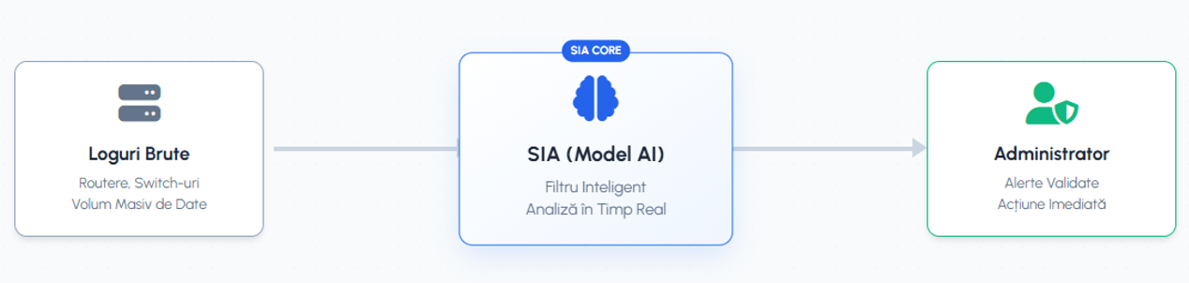

Arhitectura Sistemului
- Software:
  - Nucleu AI: Dezvoltat în PyTorch (model salvat ca trained_model.pt).
  - Interfață: Realizată în Streamlit (Dashboard Web interactiv).
  - Preprocesare: Librării Python (Pandas, Scikit-learn) pentru transformarea textului în vectori de 4096 dimensiuni.
- Hardware (Simulat): Stație de lucru pentru antrenare (GPU/CPU) și fluxuri de date simulate prin fișiere CSV (7500 mostre de test).

Fluxuri de Date
- Proces Real -> SIA: Achiziția logurilor brute (mesaje text + nivel severitate).
- SIA Intern: Vectorizarea textului -> Forward Pass prin rețeaua MLP -> Generarea scorului de încredere (Confidence Score).
- SIA -> Utilizator: Afișarea grafică a rezultatelor, notificări Windows (Plyer) și semnale sonore (Winsound).

Date de Intrare/Ieșire
- Intrare: Fișier CSV sau flux text (format: Timestamp, Device, Severity, Message).
- Ieșire: Clasificare (0 - Normal, 1 - Anomalie) și probabilitatea aferentă.

Tehnologii Utilizate
- Librării Python: PyTorch (RN), Streamlit (UI), Matplotlib (Vizualizare), Scikit-Learn (Preprocessing).

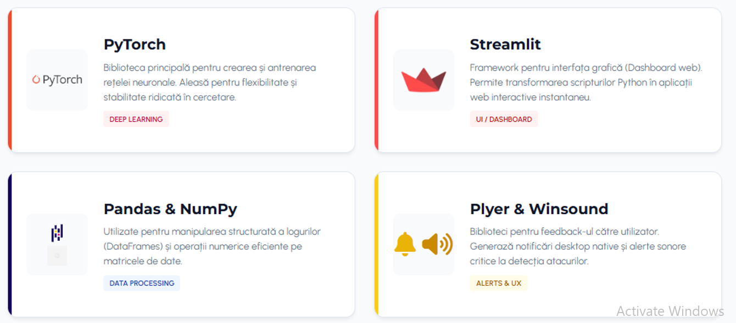

Utilizatori și Permisiuni
- Administrator (Admin): Acces complet la antrenarea modelului, modificarea hiperparametrilor și vizualizarea logurilor brute.
- Utilizator Standard (Operator Securitate): Acces doar la Dashboard-ul Streamlit pentru vizualizarea alertelor și încărcarea fișierelor noi de loguri.

3. Analiza Erorilor în Context Industrial (Nivel 2)
În aplicațiile industriale de securitate, simpla raportare a acurateței nu este suficientă, deoarece impactul unei erori variază drastic în funcție de tipul acesteia.

3.1. Analiza claselor cu dificultăți de predicție
Deși modelul actual prezintă o acuratețe de 1.0 (100%) pe setul de test, în medii industriale reale, confuziile pot apărea între logurile de tip "Notice" (normale) și cele de tip "Unauthorized Access" (anomalii), dacă mesajele conțin structuri sintactice similare.
- Cauză: Utilizarea HashingVectorizer poate duce la coliziuni de hash dacă dimensiunea vectorului este prea mică, făcând ca două mesaje diferite să pară identice pentru rețeaua neuronală.

3.2. Caracteristici ale datelor care cauzează erori
Modelul poate eșua în condiții de "zgomot informațional", cum ar fi perioadele de mentenanță planificată a rețelei.
- Exemplu: Dacă mai multe dispozitive raportează simultan deconectări (reboot), modelul ar putea clasifica aceste evenimente ca fiind un atac coordonat, când ele sunt, de fapt, operațiuni standard.
- Context: În mediul industrial, acest lucru se întâmplă când pragul de anomalii detectate depășește frecvența normală de apariție a erorilor de sistem.

3.3. Implicații pentru aplicația industrială
Analiza trebuie să prioritizeze minimizarea False Negatives (atacuri reale pe care modelul le consideră normale).
- Impact: Un atac de tip DDoS nedetectat poate duce la oprirea totală a liniilor de producție, generând pierderi financiare majore.
- False Positives: O alarmă falsă (considerarea unui log normal ca fiind atac) este mai puțin critică, deoarece implică doar o re-verificare manuală din partea operatorului.
- Soluție: Ajustarea pragului de clasificare (threshold) de la 0.5 la 0.3 pentru a crește sensibilitatea sistemului în zonele critice ale infrastructurii.

3.4. Măsuri corective propuse
Pentru a îmbunătăți reziliența SIA în fața unor date noi, propunem următoarele măsuri:
- Augmentarea datelor: Generarea a peste 1000 de variante de loguri pentru atacuri rare, utilizând tehnici de jitter temporal și variație a severității pentru a crește capacitatea de generalizare a modelului.
- Filtrarea prealabilă: Implementarea unui filtru bazat pe reguli pentru eliminarea mesajelor redundante înainte ca acestea să ajungă la rețeaua neuronală.

- Re-antrenare periodică: Utilizarea unui mecanism de "active learning" prin care operatorul confirmă manual alertele, datele fiind folosite pentru re-antrenarea săptămânală a modelului.
- Ensemble Learning: Combinarea modelului actual cu un altul (ex: Random Forest) pentru a reduce variația erorilor.

- Utilizare

4.1. Încărcarea Datelor (ACQUIRE DATA)
Primul pas în utilizarea sistemului are loc în interfața Streamlit.
- Utilizatorul accesează panoul de control din browser.
- Se utilizează butonul "Browse files" din bara laterală pentru a încărca fișierul CSV cu loguri brute (ex: generated_logs.csv).
- Sistemul citește automat coloanele de tip timestamp, device, severity și message.

4.2. Procesarea Automată (PREPROCESS & RN INFERENCE)
Odată ce fișierul este încărcat, SIA preia controlul fără a necesita intervenția manuală a utilizatorului:
- Curățarea Textului: Mesajele sunt curățate de caractere speciale și transformate în minuscule.
- Vectorizarea: Textul este convertit în vectori numerici (4096 dimensiuni) folosind HashingVectorizer.
- Analiza Neuronală: Rețeaua neuronală antrenată în PyTorch (trained_model.pt) analizează vectorii și calculează o probabilitate (scor de încredere) pentru fiecare log.
- Clasificarea: Dacă probabilitatea este peste 0.5, logul este marcat drept „Anomalie”, altfel este considerat „Normal”.

4.3. Monitorizarea și Vizualizarea Rezultatelor
Interfața grafică afișează rezultatele analizei sub o formă ușor de interpretat:
- Metrici Globale: Sunt afișate numărul total de loguri procesate și procentul de anomalii detectate.
- Distribuția Evenimentelor: Un grafic de tip Pie Chart oferă o perspectivă vizuală asupra raportului între activitățile sigure și cele suspecte.
- Tabel de Detalii: Utilizatorul poate vedea lista exactă a logurilor identificate ca amenințări (DDoS, Malware, Port-Scan) și scorul de încredere aferent fiecăreia.

4.4. Gestionarea Alertelor (ALERT)
În cazul în care SIA detectează o anomalie critică, utilizatorul este notificat imediat prin mai multe canale:
- Alertă Vizuală: În interfață apare un mesaj de eroare/atenționare de culoare roșie.
- Notificare Sistem: Utilizatorul primește o notificare pop-up direct în Windows (prin modulul Plyer).
- Alertă Sonoră: Sistemul emite un semnal sonor (Beep) pentru a atrage atenția operatorului în timp real.

Rezumat Roluri Utilizatori
- Administrator (Tu): Configurează modelul, ajustează hiperparametrii și verifică istoricul antrenării în results/.
- Operator (Utilizator standard): Rulează interfața, încarcă date noi și acționează pe baza alertelor furnizate de IA.

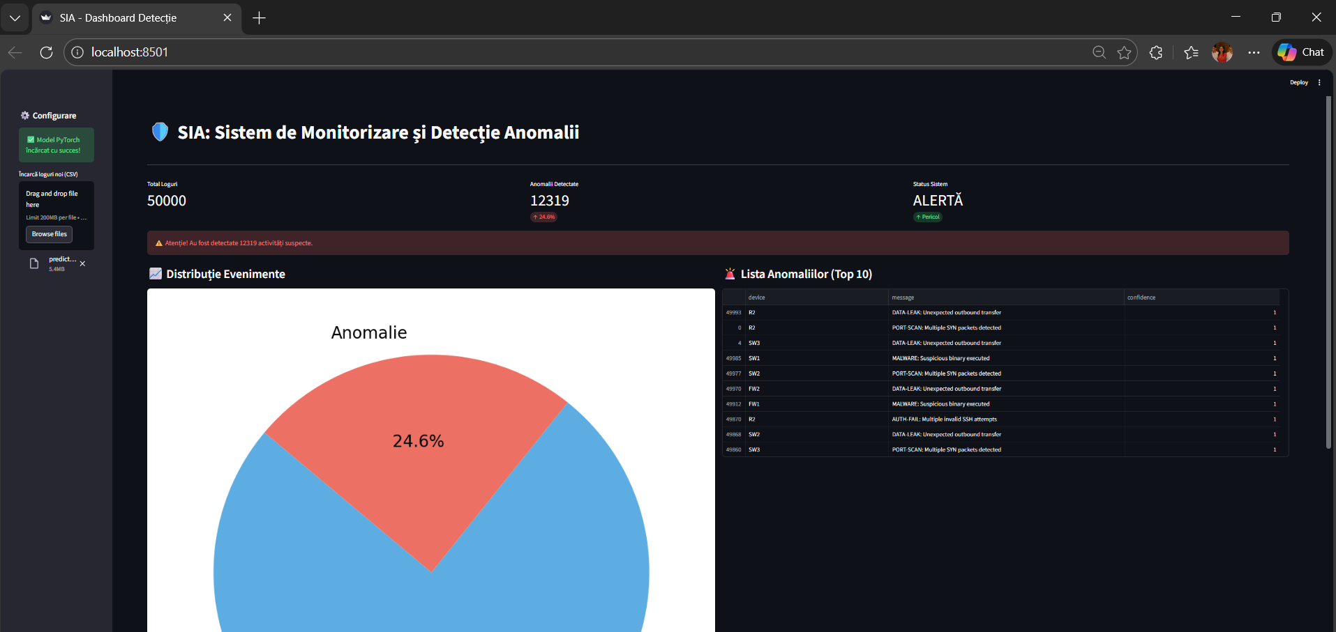

Interpretarea scorului de Confidence (Scorul de Încredere) este esențială pentru un operator care utilizează SIA-ul tău. Acest scor reprezintă „certitudinea” matematică a rețelei neuronale cu privire la clasificarea făcută.
Iată cum să explici acest proces în prezentare sau în documentul Word:

Ce reprezintă scorul de Confidence?
În rețeaua ta neuronală (PyTorch), ultimul strat folosește o funcție de activare numită Sigmoid. Aceasta transformă output-ul rețelei într-o valoare numerică cuprinsă strict între 0 și 1.
- Valori apropiate de 1.0 (ex: 0.999999): Rețeaua este extrem de sigură că acel log reprezintă o anomalie/atac.
- Valori apropiate de 0.0 (ex: 0.000001): Rețeaua este sigură că logul este o activitate normală.
- Valori apropiate de 0.5 (ex: 0.52): Rețeaua este nesigură (ambiguitate).

